|  |  |
| --- | --- |
| PHÒNG GD&ĐT VIỆT YÊN  **TRƯỜNG THCS MINH ĐỨC**  **ĐỀ MINH HOẠ** | **ĐỀ KIỂM TRA CHẤT LƯỢNG HỌC KÌ I**  **NĂM HỌC 2022 - 2023**  **MÔN: TOÁN LỚP 6**  **Ngày kiểm tra: ………..**  *Thời gian làm bài: 90 phút, không kể thời gian giao đề* |

1. **TRẮC NGHIỆM (5,0 điểm).**

**Chọn chữ cái đứng trước câu trả lời đúng trong các câu sau:**

**Câu 1.** Điểm A trong hình vẽ sau biểu diễn số tự nhiên nào?

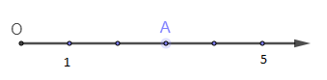

**A.** 2. **B.** 3. **C.** 4. **D.**5.

**Câu 2.** Số La Mã XXI là số nào trong hệ thập phân?

**A.** 21. **B.** 20. **C.** 19. **D.** 22.

**Câu 3.** Cho tập hợp A = { 1; 2; 3; 4; 5 }. Cách viết đúng là

**A.** 6A **B.** .0A **C.** 5A. **D.** 5A.

**Câu 4.** Phép tính 2 + 3. 6 có kết quả là

**A.** 20. **B.** 30. **C.** 24. **D.** Một kết quả khác.

**Câu 5.** Kết quả của 53 là

**A.** 15. **B.** 25. **C.** 53. **D.** 125.

**Câu 6.** Cửa hàng niêm yết :

Gạo 20 000đ / kg ;

Nước tương 25 000đ/chai;

Dầu nành 40 000đ/chai ;

Nước mắm 62 000đ/chai.

Hỏi  mua 10 kg gạo, 1 chai nước mắm, 2 chai dầu nành hết tất cả bao nhiêu tiền.

**A.** 147.000đ. **B.** 324.000 đ. **C.** 243.000đ. **D.** 342.000 đ.

**Câu 7.** Số tự nhiên nhỏ nhất khác 0 chia hết cho 2, 5, 3 là

**A.** 30. **B.** 10. **C.** 15. **D.** 60.

**Câu 8.** Dấu thích hợp điền vào … trong biểu thức so sánh – 2019 … - 2022 là

**A.** <. **B.** >. **C.** =. **D.** .

**Câu 9.** Điểm A trong hình vẽ sau biểu diễn số nguyên nào trên trục số?

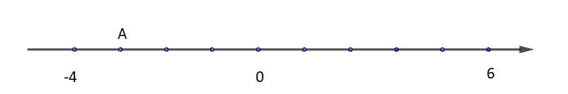

**A.** -3. **B.** -2. **C.** 3. **D.** -4.

**Câu 10.** Tập hợp các ước là số nguyên của 6 là

**A.** { -6; -3; -2; 1; 2; 3; 6}. **B.** { -6; -3; -2; 0; 1; 2; 3; 6}.

**C.** { 1; 2; 3; 6}. **D.** { -6; -3; -2; 1; 2; 3}.

**Câu 11.** Nếu 2x+5=−13 thì

**A.** x = 9. **B.** x = 4. **C.** x = - 9. **D.** x = - 18.

**Câu 12.** Thủy ngân là một kim loại ở thể lỏng trong điều kiện bình thường. Nhiệt độ nóng chảy của thủy ngân là -39 oC, nhiệt độ sôi của thủy ngân là 357 oC. Tính số độ chênh lệch giữa nhiệt độ sôi và nhiệt độ nóng chảy của thủy ngân.

**A.** 357 oC. **B.** -357 oC. **C.** -396 oC. **D.** 396 oC.

**Câu 13.** Trong các hình dưới đây. Hình nào là tam giác đều?

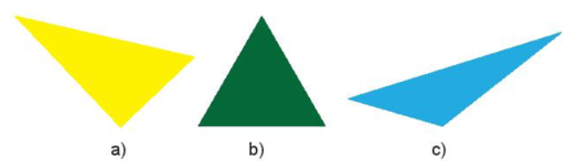

**A.** a) và b) . **B.** a). **C.** b). **D.** b) và c).

**Câu 14.** Hình lục giác đều có

**A.** Các đường chéo bằng nhau . **B.** Các góc bằng 900.

**C.** Các đường chéo chính bằng nhau. **D.** Các góc bằng 600 .

**Câu 15.** Thứ tự các hình trong hình vẽ sau là

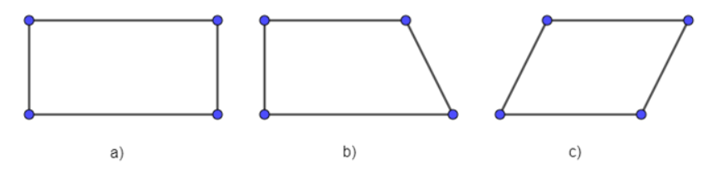

**A.** Hình chữ nhật, hình thang cân, hình bình hành .

**B.** Hình chữ nhật, hình thoi, hình bình hành.

**C.** Hình vuông, hình bình hành, hình thoi.

**D.** Hình chữ nhật, hình thang, hình bình hành.

**Câu 16.** Hình thang có đáy lớn 8m; đáy bé 75dm; chiều cao 32dm có diện tích là

**A.** 49,6 m2 . **B.** 856 dm2. **C.** 856 m2. **D.** 49,6 dm2.

**Câu 17.** Số hình có trục đối xứng trong hình sau là

**A.** 4. **B.** 2. **C.** 3. **D.** 0.

**Câu 18.** Trong các hình dưới đây, điểm O là tâm đối xứng của hình nào?

**A.** Hình 1 và Hình 2. **B.** Hình 1 và Hình 3.

**C.** Hình 1 và Hình 4. **D.** Hình 1, Hình 3 và Hình 4.

**Câu 19.** Số hình có tâm đối xứng trong các hình sau là

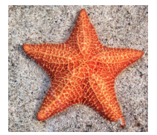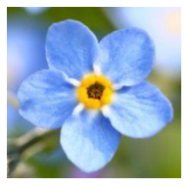

**A.** 4. **B.** 3. **C.** 2. **D.** 0 .

**Câu 20.** Phân số tối giản là

**A. **. **B.** ****. **C.** ****. **D.** ****.

**II. TỰ LUẬN (5,0 điểm)**

**Câu 21.** *( 1 điểm)*

1) Viết các số 15, 21 bằng cách sử dụng số La Mã.

2) Viết số 2022 dưới dạng tổng giá trị các chữ số của nó có lũy thừa của 10.

**Câu 22.** *( 1 điểm).*

1) Thực hiện phép tính: 5 . 22 – 18 : 3

2) Tìm x biết 5.22 + (x + 3) = 52

**Câu 23.** *( 1 điểm)* Một khối học sinh khi xếp hàng 2, hàng 3, hàng 4, hàng 5 đều vừa đủ. Biết số học sinh trong lớn hơn 200 nhỏ hơn 300. Tính số học sinh.

**Câu 24.** *( 1,5 điểm)* Tình diện tích và chu vi các hình được tô màu sau:

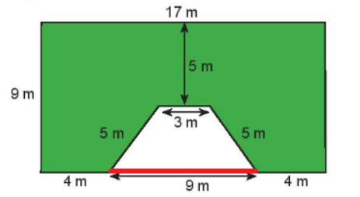

**Câu 25.** *( 0,5 điểm)* [Hiện nay tuổi anh gấp 2 lần tuổi em, cách đây 6 năm tuổi anh gấp 5 lần tuổi em. Hỏi tổng số tuổi của hai anh em hiện nay là bao nhiêu?](https://olm.vn/cau-hoi/hien-nay-tuoi-anh-gap-2-lan-tuoi-em-cach-day-6-nam-tuoi-anh-gap-5-lan-tuoi-em-hoi-tong-so-tuoi-cua-hai-anh-em-hien-nay-la-bao-nhieu.16170271997)

.

-------------------------------Hết--------------------------------

***Giám thị coi không giải thích gì thêm.***

|  |  |
| --- | --- |
| PHÒNG GD&ĐT VIỆT YÊN  **TRƯỜNG THCS …**  **HDC ĐỀ MINH HOẠ** | **HDC BÀI KIỂM TRA CHẤT LƯỢNG HỌC KÌ I**  **NĂM HỌC 2022 - 2023**  **MÔN: TOÁN LỚP 6**  **Ngày kiểm tra: ……………..**  *(Bản hướng dẫn chấm gồm 02 trang)* |

**I. PHẦN TRẮC NGHIỆM (5,0 điểm)**

*(Mỗi câu chọn đúng được 0,25 điểm)*

|  |  |  |  |  |  |  |  |  |  |  |  |  |  |  |  |  |  |  |  |  |
| --- | --- | --- | --- | --- | --- | --- | --- | --- | --- | --- | --- | --- | --- | --- | --- | --- | --- | --- | --- | --- |
| **Câu** | 1 | 2 | 3 | 4 | 5 | 6 | 7 | 8 | 9 | 10 | 11 | 12 | 13 | 14 | 15 | 16 | 17 | 18 | 19 | 20 |
| **Đáp án** | B | A | C | A | D | D | A | B | A | A | C | D | C | C | D | B | B | B | C | C |

**II. PHẦN TỰ LUẬN (5,0 điểm)**

|  |  |  |
| --- | --- | --- |
| **Câu** | **Hướng dẫn, tóm tắt lời giải** | **Điểm** |
| **Câu 21** |  | **1 điểm** |
| 1) | Viết số 15 bằng cách sử dụng số La Mã là XV  Viết số 21 bằng cách sử dụng số La Mã là XXI | 0,25  0,25 |
| 2) | Viết số 2022 dưới dạng tổng giá trị các chữ số của nó có lũy thừa của 10 là: 2022 = 2. 103 + 0. 102 + 2. 10 + 2 | 0,5 |
| **Câu 22** |  | **1 điểm** |
| 1) | 5 . 22 – 18 : 3 = 5 . 4 – 18 : 3 = 20 – 6 = 14 | 0,5 |
| 2) | 5.22 + (x + 3) = 52  5 . 4 + (x + 3) = 25  x + 3 = 25 – 20  x + 3 = 5  x = 5 – 3  x = 2 | 0,25  0,25 |
| **Câu 23** |  | **1 điểm** |
|  | Gọi số học sinh của khối là x.  Theo đầu bài khối học sinh khi xếp hàng 2, hàng 3, hàng 4, hàng 5 đều vừa đủ nên ta có: x $⋮$ 2, x $⋮$ 3, x $⋮$ 4, x $⋮$ 5.  => x $∈$ BC( 2 ; 3 ; 4 ; 5).  2 = 2; 3 = 3; 4 = 22; 5 = 5  BCNN(2 ; 3 ; 4 ; 5) = 22. 3 . 5 = 60  BC( 2 ; 3 ; 4 ; 5) = B (60) = { 0; 60; 120; 180; 240; 300; 360; …}.  Vì số học sinh trong lớn hơn 200 nhỏ hơn 300 nên x = 240.  Vậy khối học sinh có 240 em. | 0,25  0,25  0,25  0,25 |
| **Câu 24** |  | **1,5 điểm** |
|  | Chu vi của hình đã cho là:  9 . 2 + 17 + 4 . 2 + 5 . 2 + 3 = 56 (m)  Diện tích của hình chữ nhật là:  17 . 9 = 153 (m2)  Diện tích hình thang là:  (9 + 3) . (9 – 5) : 2 = 24 (m2)  Diện tích của hình tô màu là:  153 – 24 = 129 (m2) | 0,5  0,5  0,5 |
| **Câu 25** |  | **0,5 điểm** |
|  | Hiệu số phần của tuổi anh và em hiện nay là: 2 – 1 = 1  Hiệu số phần của tuổi anh và em cách đây 6 năm là: 5 – 1 = 4  Vì hiệu số tuổi anh và tuổi em không thay đổi nên 1 phần tuổi của em hiện nay bằng 4 phần tuổi của em cánh đây 6 năm.  Vậy tuổi em cách đây 6 năm là 6:( 4 – 1 ) = 2 (tuổi).  Hiện nay tuổi của em là 2 + 6 = 8 (tuổi).  Hiện nay tuổi của anh là 8 . 2 = 16 ( tuổi ).  Tổng số tuổi của anh và em hiện nay là 16 + 8 = 24 (tuổi) | 0,25  0,25 |
| **Tổng** |  | **10 điểm** |

**\* Lưu ý khi chấm bài:**

*- Trên đây chỉ là sơ lược các bước giải, lời giải của học sinh cần lập luận chặt chẽ, hợp lôgic. Nếu học sinh trình bày cách làm đúng khác thì cho điểm các phần theo thang điểm tương ứng.*

*- Điểm toàn bài không được làm tròn.*

*----------------*^*^*----------------*